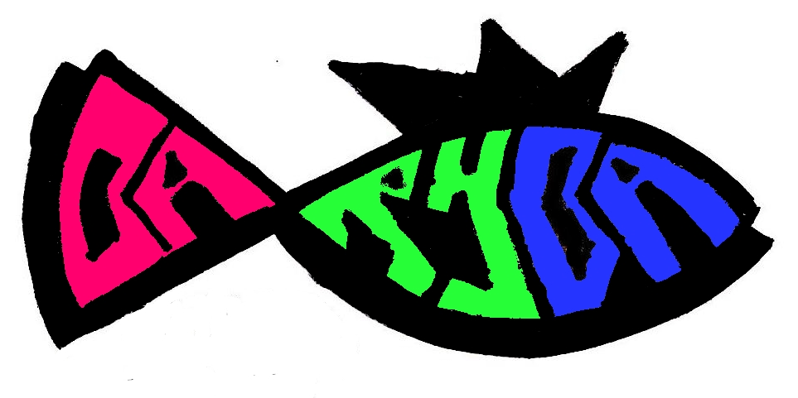

TJ Sokol Velký Osek
ve spolupráci se spolkem Baryba

pořádají na sále Dělnického domu ve Velkém Oseku


v sobotu 14.3.2015 od 14:30 do 16:30

DĚTSKÝ KARNEVAL
*výtvarná dílna * soutěže * hry * vyhlášení nejlepších masek
(VSTUPNÉ DOBROVOLNÉ)

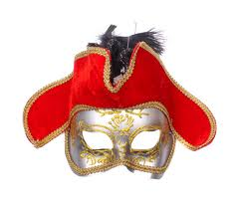
od 20:00
Š I B Ř I N K Y
k tanci a poslechu zahraje rocková kapela
PATEX
*tombola * vyhlášení nejlepší masky
VSTUP - 80,-Kč MASKY – 40,- Kč

